Tehniskā specifikācijas ceļu ātrumvaļņiem
Ceļu ātrumvaļņu demontāža un izveide ciematā Dreiliņi, Stopiņu pagasta, Ropažu novadā.

- Būvniecības objekti
  - Ceļa ātrumvaļņa demontāža Garajā ielā pie Bērziņu ielas 42 (Attēls Nr.1)

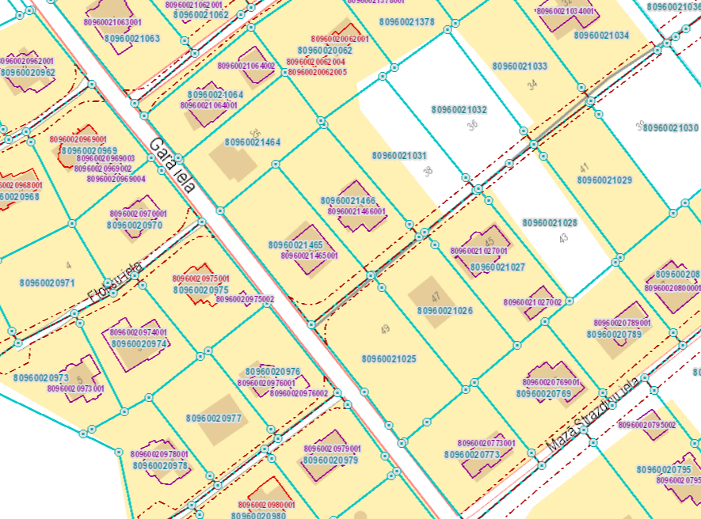

Attēls Nr.1. Ātrumvaļņa demontāža Garā ielā pie Bērziņu ielas 42

  - Ceļa ātrumvaļņu izveide Garajā ielā (Attēls Nr.2)

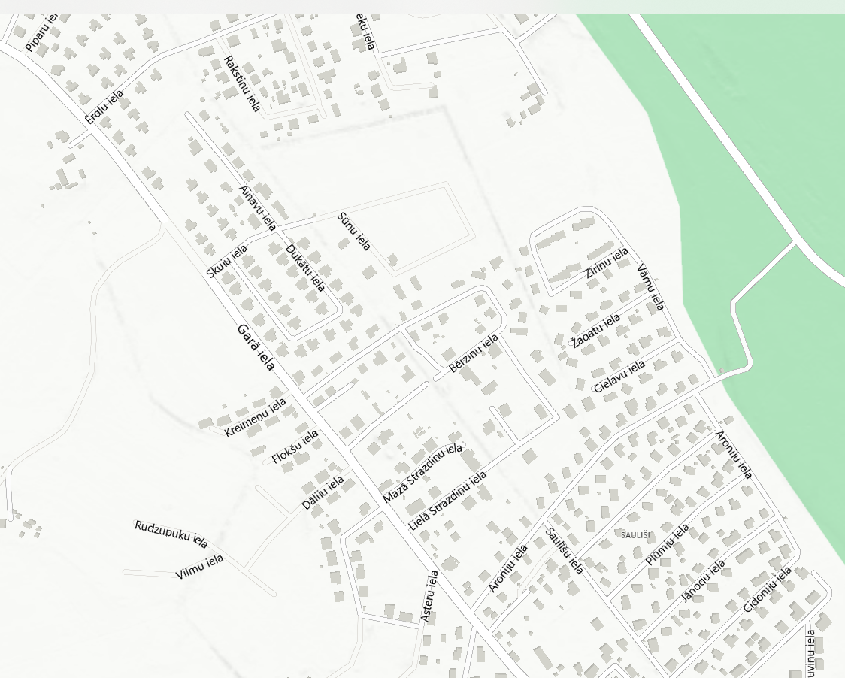
Attēls Nr.2. Ātrumvaļņu izveide Garā ielā

